ЭКОкроссвординг (Февраль 2015)
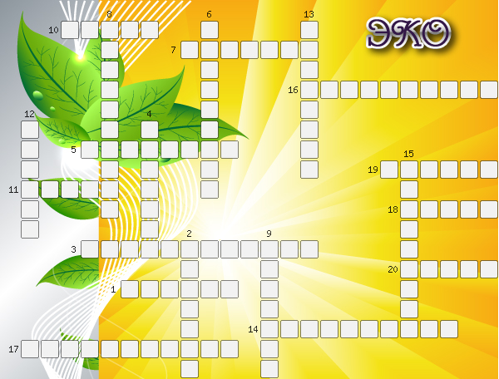
Вопросы:
по горизонтали |  | по вертикали
1 | группа особей одного вида, приспособленных к определенным условиям обитания | 2 | растворение тканей животного или растительного организма в результате биохимических процессов распада различных сложных веществ под влиянием ферментов.
3 | широкое распространение организмов в  водоеме по вертикали | 4 | формы, питающиеся животной пищей
5 | взаимоотношения между животными, при которых одно из них получает пользу, находясь возле другого | 6 | территории, на которых запрещается всякая охота или охота на определенные виды животных с целью увеличения их поголовья.
7 | близкое к крахмалу запасное питательное вещество, откладывающееся в плазме жгутиковых при обильном питании | 8 | скопления сидячих беспозвоночных: губок, полипов, моллюсков, усоногих раков и других на подводных частях кораблей, различных гидросооружениях и др. Часто приносят большой вред, замедляя движение судов, закупоривая отверстия подводных труб
10 | отдельное животное или растение | 9 | тропический тип травянистой растительности засушливого характера
11 | небольшие участки биотопа, имеющие характерные специфически местные почвенные и микроклиматические условия, состав растительности и др., а также связанный с ними комплекс животного населения (скалы в горах, дороги и межи и др.). | 12 | биоценоз почвы
14 | человек, изучающий природу | 13 | организм, обитающий в данной местности, но возникший в процессе исторического развития где-то в другом месте
16 | питание немногими видами пищи | 15 | организмы, питающиеся разложившимися органическими веществами.
17 | узкий ареал распространения вида, обусловленный его молодостью
18 | молодые, еще не затвердевшие рога пятнистого оленя и марала, из которых добывают ценное лечебное вещество пантокрин
19 | внешний вид растительных сообществ, изменяющийся в зависимости от сезонного роста и развития слагающих его растений.
20 | совокупность видов животных, обитающих на определенной территории

Ответы на кроссворд

Ф.И.О. участника __________________________________________________________
Краткое наименование ОУ __________________________________________________
Регион ___________________________________________________________________
Таблица для ответов:

по горизонтали |  | по вертикали
1 |  | 2
3 |  | 4
5 |  | 6
7 |  | 8
10 |  | 9
11 |  | 12
14 |  | 13
16 |  | 15
17
18
19
20

